Actividad de investigación

1. Elige una interfaz real
Nombre de la aplicación/web: Renfe (renfe.com y app oficial 'Renfe')
Dirección web: https://www.renfe.com
¿Para qué sirve principalmente?: Es la web y app oficial de la operadora ferroviaria española Renfe. Permite consultar horarios, comprar, cambiar y anular billetes de tren (AVE, Larga Distancia, Media Distancia, Avant y Cercanías), gestionar tarjetas de fidelización (Puntos Renfe) y abonos.

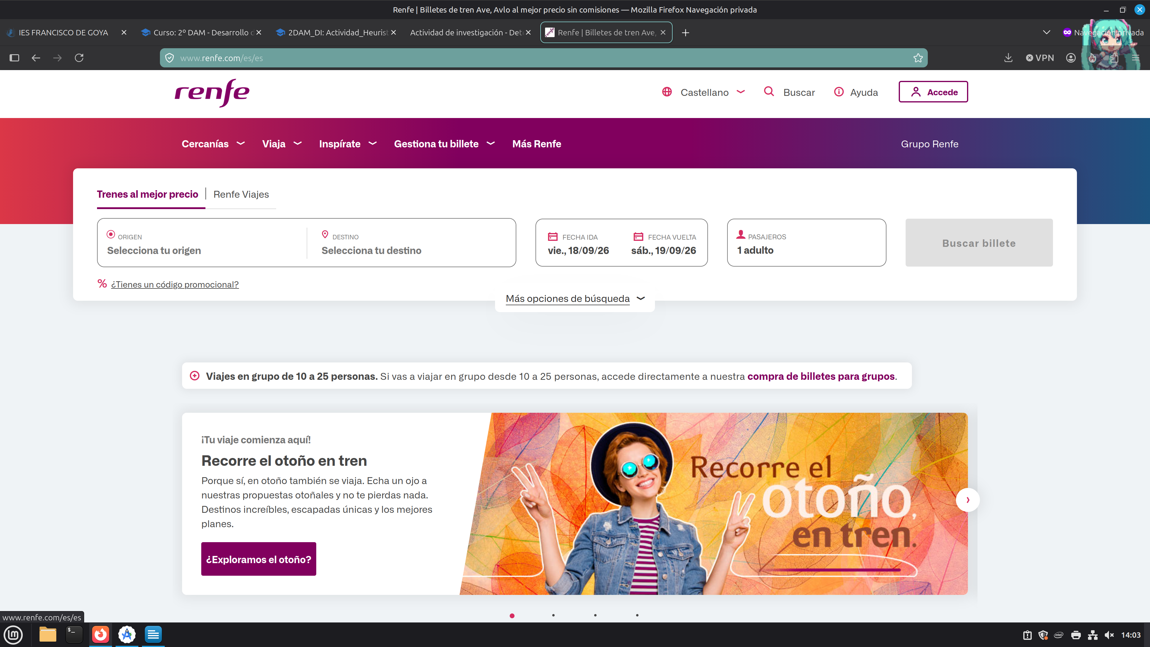

2. Analiza el contexto de uso
Elemento | Respuesta / observación
¿Quién utilizaría normalmente esta interfaz? | Viajeros de todas las edades que necesitan desplazarse en tren dentro de España: estudiantes, profesionales que se mueven por trabajo (Cercanías, AVE), turistas nacionales y extranjeros, y personas mayores que usan trenes de Media Distancia.
¿Qué quiere conseguir esa persona? | Consultar horarios, comparar precios/tarifas y comprar (o modificar/anular) un billete de tren de forma rápida y sin errores, obteniendo la confirmación y el billete digital.
¿Desde qué dispositivo puede utilizarla? | Principalmente desde el navegador web (renfe.com) en ordenador o móvil, y desde la app oficial 'Renfe' (iOS/Android), que permite guardar el billete en el móvil.
¿En qué situación puede utilizarla? | En muchos contextos distintos: tranquilamente desde casa planificando un viaje con antelación, o con prisa desde la estación con poca cobertura, intentando comprar el billete minutos antes de la salida del tren.
¿La utilizará ocasionalmente o con frecuencia? | Depende del perfil: un turista la usará de forma puntual (una o dos veces), mientras que un viajero habitual de Cercanías o AVE la usará con mucha frecuencia y valorará la rapidez y el ahorro de pasos.
¿Qué consecuencias podría tener cometer un error? | Pérdida de dinero si se compra un billete no reembolsable para el día u origen/destino equivocado, pérdida del tren si falla el pago en el último momento, o imposibilidad de viajar si no se completa el registro/la compra a tiempo.

3. Objetivo y tareas
Objetivo del usuario: Comprar un billete de tren de ida para viajar de Madrid a Barcelona en una fecha concreta.

Paso | Tarea que realiza
1 | Buscar trayecto: introducir origen (Madrid), destino (Barcelona) y fecha de viaje
2 | Consultar los horarios disponibles y elegir tren y tarifa (Básico, Elige, Premium)
3 | Rellenar los datos de los viajeros (nombre, documento) y, si procede, aplicar descuentos
4 | Registrarse o iniciar sesión con la cuenta +Renfe (o continuar como invitado)
5 | Introducir los datos de pago y confirmar la compra
6 | Recibir la confirmación y descargar/guardar el billete digital (PDF o en la app)

4. Investiga las heurísticas de Nielsen

Heurística | ¿Cumple? | Ejemplo encontrado | Justificación
Consistencia y estándares | Sí | Los botones principales de acción ('Buscar billete', 'Continuar', 'Pagar') mantienen el mismo color corporativo verde y la misma posición (parte inferior derecha) en todas las pantallas del proceso de compra, tanto en la web como en la app. | Se cumple porque el usuario reconoce rápidamente dónde está el botón para avanzar, ya que su estilo y ubicación no cambian entre pantallas, siguiendo además convenciones habituales de webs de compra online.
Prevención de errores | No | Numerosas quejas públicas de usuarios (por ejemplo, en la plataforma de reclamaciones de la OCU) relatan fallos en la pasarela de pago que se detectan solo al final del proceso, después de haber probado varias tarjetas, sin que la web avise antes de posibles incompatibilidades. | No se cumple porque el sistema no advierte con antelación de problemas conocidos (como incidencias en el pago con determinadas tarifas, por ejemplo los billetes Avlo) y deja que el usuario descubra el error tras rellenar todos los datos, en lugar de prevenirlo.
Reconocer antes que recordar | Sí | En la pantalla de selección de tarifa se muestran directamente las condiciones de cada una (cambios, anulación, equipaje permitido) en tarjetas comparativas, sin que el usuario tenga que recordar de memoria qué incluye cada tipo de billete. | Se cumple porque la información necesaria para decidir está visible en el momento de elegir, reduciendo la carga de memoria del usuario.
Flexibilidad y eficiencia de uso | Sí | La app permite guardar los datos de los viajeros habituales, asociar la tarjeta +Renfe de fidelización y aplicar códigos promocionales o descuentos de organismo directamente desde un desplegable, agilizando compras repetidas. | Se cumple porque un usuario frecuente puede completar la compra en menos pasos que uno nuevo, gracias a los datos guardados y a los accesos directos pensados para clientes habituales.
Reconocer, diagnosticar y recuperarse de errores | No | Cuando falla el registro de una nueva cuenta o la pasarela de pago, algunos usuarios solo reciben un mensaje genérico de error, sin indicar la causa concreta (tarjeta rechazada, campo mal formateado, incidencia temporal del servidor) ni un siguiente paso claro. | No se cumple plenamente porque los mensajes de error no siempre explican con claridad qué ha fallado ni cómo solucionarlo, lo que lleva a los usuarios a repetir intentos sin éxito o a abandonar la compra.
Ayuda y documentación | Sí | Tanto la web como la app incluyen un apartado de 'Ayuda' con preguntas frecuentes sobre cambios, anulaciones y tarifas, además de un chat/asistente y teléfono de atención al cliente accesibles desde el pie de página. | Se cumple porque el usuario dispone de varios canales de ayuda contextual sin tener que salir de la web, aunque en algunos casos la respuesta del servicio de atención puede tardar.

5. Busca un problema de usabilidad
Elemento mejorable: el proceso de pago durante la compra de billetes en renfe.com.
¿Dónde está el problema?: En el paso final de pago. Distintos usuarios han reportado públicamente (por ejemplo en reclamaciones recogidas por la OCU) que la pasarela de pago falla de forma recurrente con determinadas tarjetas o tarifas (como los billetes Avlo), justo después de haber completado todos los datos del viaje y del registro.
¿Qué puede ocurrirle al usuario?: Puede perder tiempo probando varias tarjetas o bancos sin éxito, llegar a perder el tren si el problema ocurre cerca de la hora de salida, o sentir desconfianza pensando que se trata de publicidad engañosa (precios anunciados que luego no se pueden comprar).
¿Qué heurística de Nielsen está relacionada?: Principalmente 'Prevención de errores' y 'Reconocer, diagnosticar y recuperarse de errores': el sistema no evita el problema de antemano ni explica con claridad qué ha fallado ni cómo solucionarlo.
¿Cómo podría mejorarse?: Mostrando avisos previos si hay incidencias conocidas con ciertas tarifas o medios de pago, ofreciendo mensajes de error específicos (por ejemplo, distinguiendo un rechazo del banco de un fallo del propio servidor de Renfe) y permitiendo reintentar el pago sin perder los datos del viaje ya introducidos.

6. Encuentra una buena decisión de diseño
Elemento bien diseñado: guardado del billete digital y asociación con la tarjeta de fidelización en la app oficial.
Qué hace ese elemento: Tras completar la compra, la app permite guardar el billete directamente en el móvil (sin necesidad de imprimirlo) y lo asocia automáticamente a la tarjeta de fidelización del usuario para acumular Puntos Renfe.
Por qué facilita la tarea del usuario: Evita pasos adicionales como imprimir el billete o buscar el correo de confirmación en la estación, y además informa de los puntos obtenidos sin que el usuario tenga que consultarlo por separado, ahorrando tiempo y reduciendo el riesgo de olvidar el billete.
Qué principio o heurística de Nielsen está aplicando: 'Flexibilidad y eficiencia de uso', ya que ofrece un atajo pensado para viajeros frecuentes, y también 'Minimizar la carga de memoria del usuario' (relacionada con 'Reconocer antes que recordar'), al no obligar a recordar ni gestionar el billete en papel.

